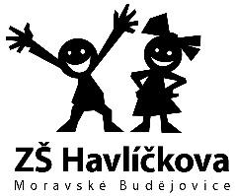
ZŠ MORAVSKÉ BUDĚJOVICE, Havlíčkova 933, Mor. Budějovice, 676 02
IČO: 47438487 DIČ: CZ47438487 datová schránka: gu4pdt5

reditel@zshavl.cz, tel. 568 409 701, www.zshavl.cz

Věc: žádost o uvolnění žáka / žákyně z vyučování

Vážený pane řediteli,
žádám o uvolnění syna/dcery………………………………., žáka/žákyně……………..třídy

z vyučování z důvodu ………………………………………..ve dnech………………………

Zameškané učivo si žák/žákyně doplní.

Za kladné vyřízení žádosti děkuji.

S pozdravem …………….………………..

……………………………………………………..
Jméno a podpis zákonného zástupce

V Moravských Budějovicích dne …………………………………

Vyjádření třídního učitele: souhlasím nesouhlasím

Doplnění učiva s rodiči dohodnuto ano ne

V Moravských Budějovicích dne .

Podpis třídního učitele (třídní učitelky):…………………………………………

Vyjádření ředitele školy: povoluji nepovoluji

V Moravských Budějovicích dne…………………Podpis ředitele školy:…………………………

